***Занятие по экспериментированию в средней группе.***

**Сюжет игры:** **«Путешествие в страну воздуха».**

Гришульс Ольга Александровна,

Воспитатель

ГБДОУ НАО

«ЦРР-Детский сад «Солнышко»

Аннотация.

Методическая разработка сюжета игры: «Путешествие в страну воздуха» позволяет участникам в игровой форме узнать о воздухе и закрепить знания. Побуждает детей больше узнать об окружаем мире, активизирует и расширяет словарный запас, учит анализировать результаты наблюдений и делать выводы. Данный конспект можно использовать, как для выявления уровня знаний об экспериментировании данной темы, так и для получения новых знаний. Экспериментирование можно провести в помещении, но также можно провести и на свежем воздухе.

Путешествие в страну воздуха сопровождает профессор «Всезнайкин», который проводит с ребятами опыты в игровой форме.

Цель:

1. Знакомство с объектом неживой природы –воздухом.
2. Познакомить детей со свойствами воздуха и его значением в жизни человека и природы.
3. Обогащение словарного запаса детей.

Ребята сегодня мы отправимся с вами в страну Воздуха, где вы узнаете много интересного об этом удивительном веществе.

Сопровождать нас будет в эту страну,«Профессор Всезнайкин».Который нам покажет много удивительных экспериментов с воздухом, а также мы поговорим о воздухе, сделаем выводы.

Ребята, встречайте нашего «Профессора Всезнайкина».

Здравствуйте ребята, я очень рад видеть всех вас, и сегодня я вас буду сопровождать в страну Воздуха.

Скажите ребята, а нужен ли нам воздух? (ответы детей)

Человек не может жить без воздуха, а проверить это очень просто. Вдохните воздух и задержите дыхание. Никто из вас не смог прожить без воздуха.

Убедиться в том, что мы дышим воздухом нам поможет стакан с водой и соломинка. «Профессор Всезнайкин», приглашает ребят к столу.

Вдыхаем воздух через нос, через соломинку в воду. Что видим? (пузырьки)

Что это значит? (это пузырьки воздуха)

Сделаем вывод – мы дышим воздухом.

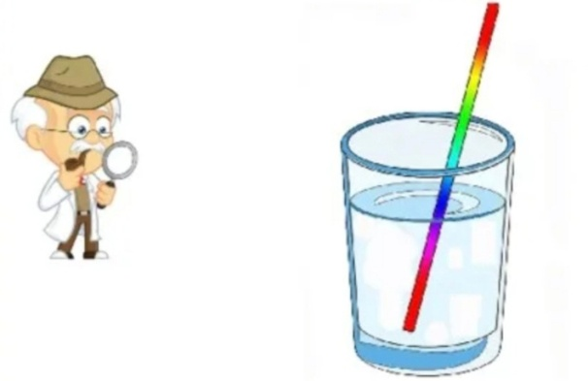

«Профессор Всезнайкин» : я хочу загадать вам загадку

Он поёт, гудит, играет.

И над тучами летает.

Воет волком за окном.

И пугает перед сном.

А когда устанет – Невидимкой станет. (Ветер)

Сейчас мы с вами проведём следующий опыт «Движение воздуха».

Можем ли мы увидеть ветер? (нет, ветер невидим)

А ветер почувствовать можно? (да)

Можно ли самим создать ветер в группе? ( да можно)

На столах у вас лежат вееры, дети давайте помашем легко веером и почувствуем, лёгкий ветерок, а если помашем сильнее , то ветерок усилится.

Какой сделаем вывод, что же такое ветер? Ветер – это движение воздуха.

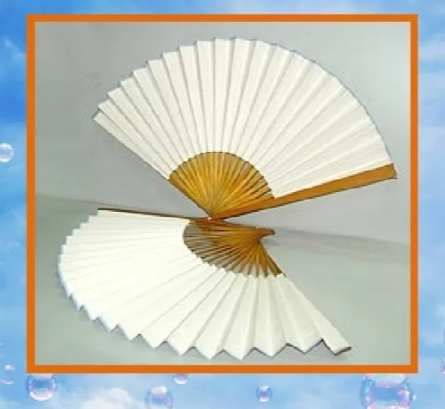

*Физминутка*

Ветер южный прилетел  
И тихонечко пропел  
На носочки ты вставай  
Облака ты разгоняй.  
                Подняться на носки, руки вверх, помахать руками.  
Ветер северный летел,  
                Руки в стороны.  
В наши уши он свистел  
                Руками закрыть уши.  
Береги здоровье, детка  
Не то ждёт тебя, таблетка!  
  
                Руки в стороны, к вискам, покачать головой.  
Мы здоровье сберегаем,  
Спинки плотно закрываем,  
                Руки за спину, прыжки на двух ногах.  
  
Ветер, ветер пролетай,  
И гулять нам не мешай.  
                Руки на пояс, ходьба на месте.

«Профессор Всезнайкин» хочет вас познакомить ещё с одним свойством воздуха «Лёгкий и тяжёлый воздух».

Дети, как вы думаете, воздух лёгкий или тяжёлый? (Ответы детей)

Попробуем сравнить воздух и камушки. Сейчас Арсений возьмёт камешек, а Лизавета, надувной мяч. Ребята, посмотрите камешек какой? (маленький).

А мяч? (большой). Что же легче, камешек или игрушка, как вы думаете? (ответы детей). Давайте проверим. Арсений брось камешек в тазик с водой. Что с ним случилось? (Ответы детей) Камешек утонул. Значит он какой? (Ответы детей – тяжёлый).

А теперь, Лизавета, положи в воду надутый воздухом мяч. Мяч утонул? Нет, значит, игрушки надутые воздухом лёгкие, поэтому они не тонут. Что же легче, камешки или воздух? Запомнили, какой воздух (Ответы детей – лёгкий).

Ребята, сегодня мы с вами познакомились с воздухом и его свойствами. Мы выяснили, что воздух какой? (Ответы детей).

Правильно, воздух невидимый, лёгкий, не пахнет, его нельзя поймать, ветер – это сильное движение воздуха.

Рефлексия:

Ребята, на этом наше путешествие в страну воздуха закончилось. Хлопните в ладоши, кому сегодня было интересно, а кому было скучно потопайте ногами.

А я «Профессор Всезнайкин»,прощаюсь с вами, но я обязательно к вам вернусь, но уже с новыми и интересными экспериментами.

До новых встреч!

